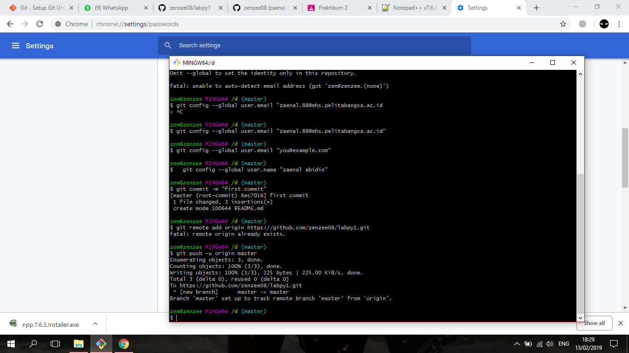

Pertama membuat file readme dahulu seperti sebelumnya

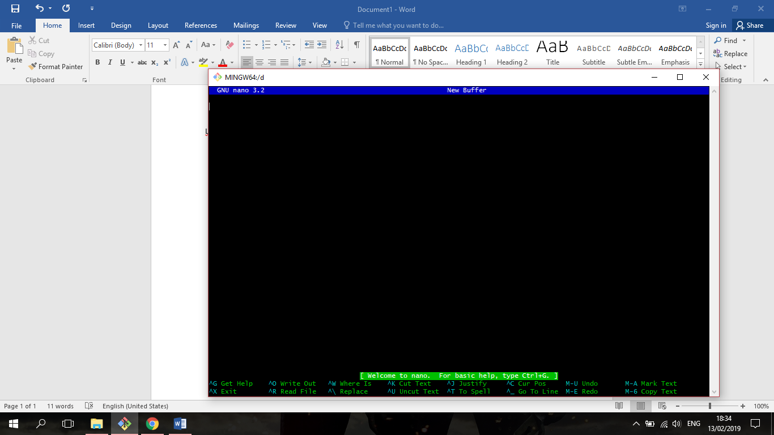

Lalu ketik **nano tugas2.py**  setelah terbuka isi dengan coding program mencari nilai terbesar

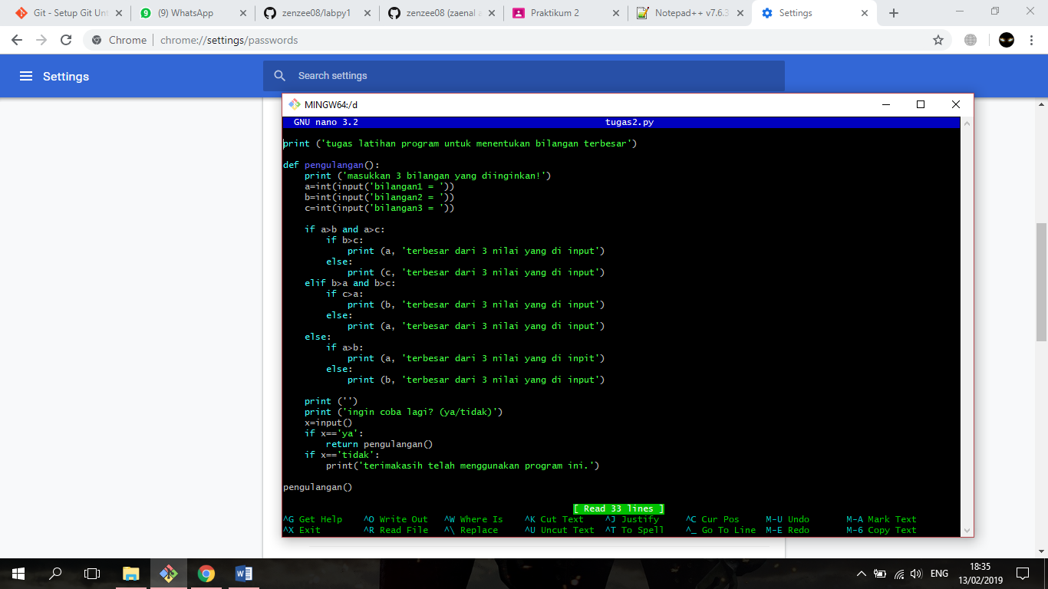**If** yaitu bila suatu kondisi tertentu tercapai maka apa yang harus dilakukan. Dengan fungsi ini kita bisa menjalankan suatu perintah dalam kondisi tertentu. Cara menggunakan fungsi ini sangatlah mudah, langsung saja kita bahas berikut.

**input()** digunakan untuk menerima masukan dari user.  
Operator **==** menyatakan persamaan, sehingga **pilihan == "ya"** dapat diartikan menjadi **pilihan** sama dengan **"ya"**. Jangan lupa memberi **:**(titik dua) disetiap akhir baris if dan memperhatikan sub-blok program.  
  
Jika kode diatas dijalankan lalu kita memasukkan **"ya"** maka akan menjalankan baris

**Selain itu jika - Elif**  
Elif adalah ketika kondisi lainnya tidak tercapai maka jalankan program.

Jadi jika kita memasukkan **"tidak"** maka akan menjalankan baris

Namun ketika kita memasukkan **"ya"** maka tetap akan menjalankan baris

**Selain itu - Else**  
Else adalah ketika tidak ada suatu kondisi yang terpenuhi maka jalankan program

Jalankan file python dengn mengetik **python tugas2.py**